**SISTEMAS OPERATIVOS MONOPUESTO 1º CFGM SMR. Curso 2024/2025**

**I.E.S. Cánovas del Castillo**

# Examen Parcial Unidades 2 y 3

# *NOMBRE Y APELLIDOS:*

# *Instrucciones: resuelve cada ejercicio y haz captura(s) que demuestre que se han realizado todos los pasos que se piden. Intenta hacer el menor número de capturas posibles; por ejemplo, si se piden varias configuraciones y hay una pantalla que muestra todas, haz una sola captura de dicha pantalla.*

1. Crea una máquina virtual en VirtualBox de nombre Parcial_U2, tipo Windows, versión Windows 32 bits. memoria RAM 2 GiB, 1 CPU, disco duro 20 GB. Instala Windows 7 Professional en el disco duro anterior. **(Preparado en clase)**
2. Inserta dos discos duros adicionales de 10 GB (estos serán disco 1 y disco 2). **(1 punto)**

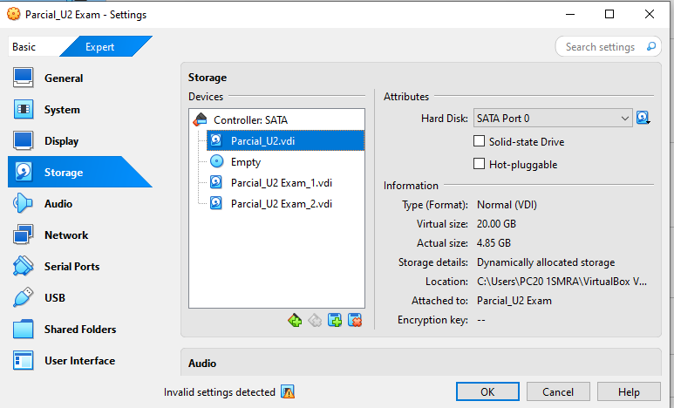

1. Usando el Administrador de discos de Windows, inicializa el disco 1 en el formato de particiones MBR y el disco 2 en GPT. **(1 punto)**

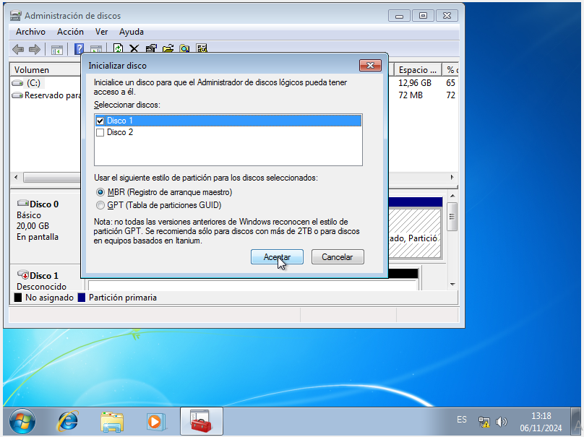

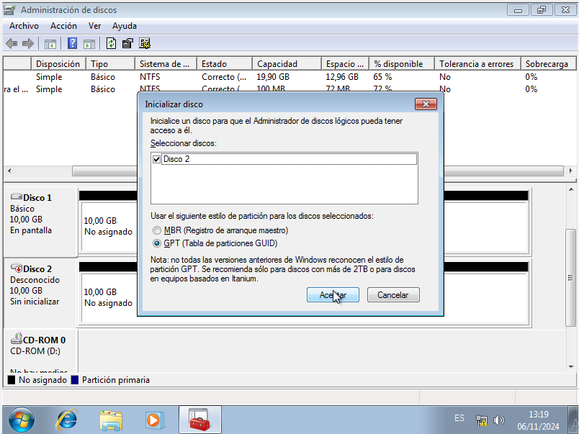

1. Usando solamente el Administrador de discos de Windows, en el disco 1, crea una partición lógica de 3 GB, letra G, etiqueta “DATOS” y formato FAT32. **(2 puntos)**

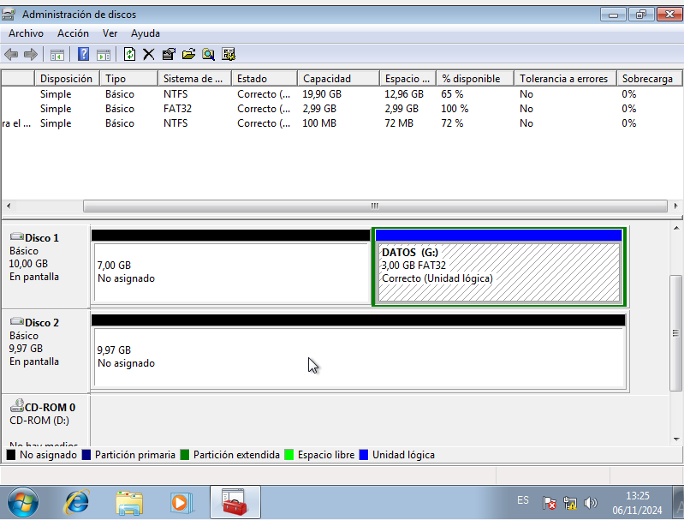

1. Usando Diskpart, cambia el disco 2 a estilo de particiones MBR. **(1 punto)**

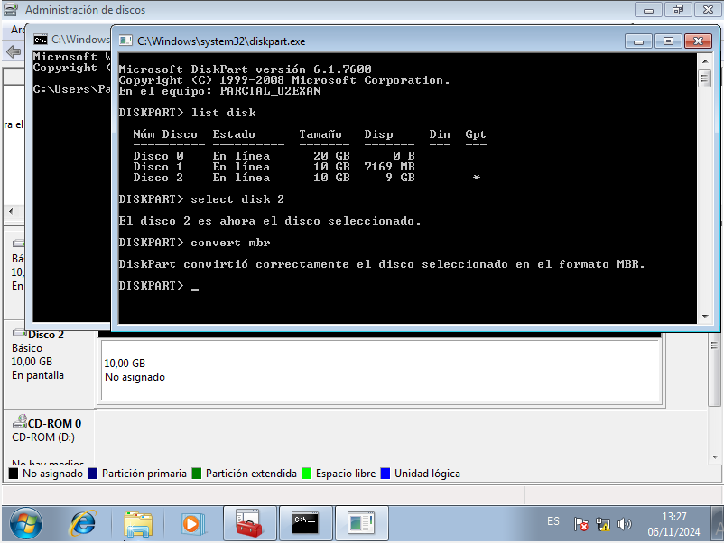

1. Usando Diskpart, elimina la partición lógica del disco 1. **(1 punto)**

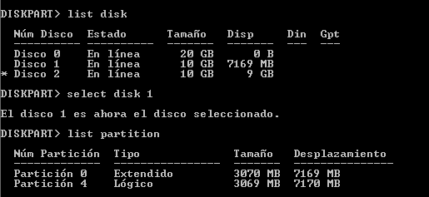

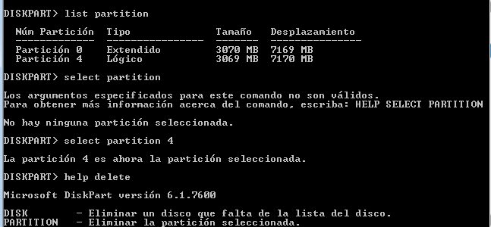

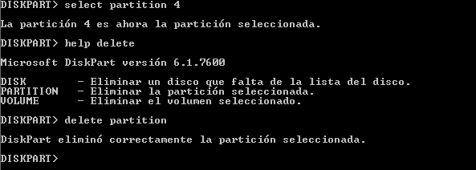

1. Usando Diskpart, en el disco 2, crea una partición primaria de 4 GB, letra W, etiqueta “FOTOS” y formato NTFS. **(2 puntos)**

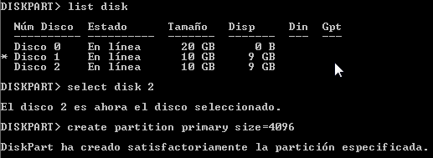

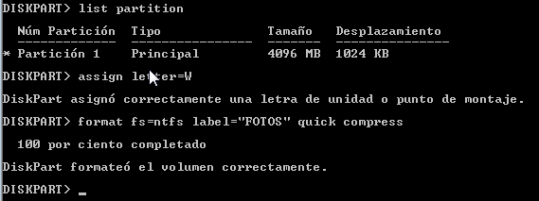

1. Usando Diskpart, en el disco 2, crea una partición lógica que ocupe el resto del disco, letra Y, etiqueta “DOCS” y formato NTFS. **(2 puntos)**

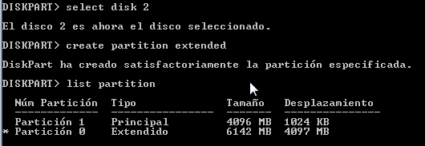

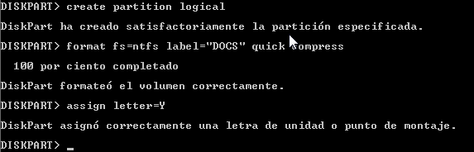

RESULTADO:  
